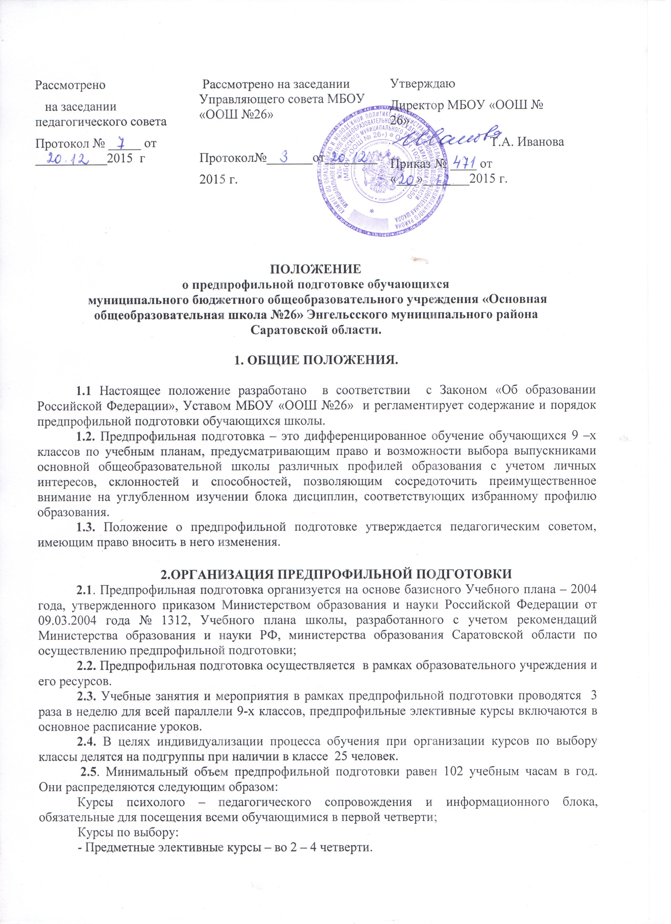

- Предметные элективные курсы – во 2 – 4 четверти.

2.6. При проведении предпрофильной подготовки используются программы элективных курсов, рекомендованные Министерством образования Саратовской области;
2.7. Курс считается зачтенным, если
а) учащийся посетил не менее 70% занятий от общего количества часов по этому курсу;
б) выполнил зачетную работу (реферат, проект, презентацию);
в) за зачет элективного курса в сводной итоговой ведомости ставится 4 балла.
2.8. Элективные курсы фиксируются в отдельном журнале с указанием: названия курса, списка учащихся, темы и даты проведения занятий. Для прохождения изучения элективных курсов формируются группы, которые утверждаются приказом директора школы на основании самостоятельного выбора учащихся, исходя из их профильных интересов и склонностей в соответствии с личными подписями учащихся в ведомости выбора элективных курсов на каждую четверть. Минимальная наполняемость группы – 6 человек, максимальная- 20 человек, могут формироваться группы смешанного состава.
2.9. Предпрофильная работа проводится в соответствии с планом предпрофильной подготовки, который включает информационно-разъяснительную и профориентационную работу для учащихся, родителей (законных представителей), педагогов.
2.10. В целях подготовки к предпрофильной подготовки в 8 классах в 4 четверти проводится презентация элективных курсов, которые будут предложены для изучения учащимся в 9 классе.

3. Права и обязанности участников предпрофильной подготовки.

3.1. Учащийся имеет право:
- свободного выбора элективных курсов;
- в течение года на изменение элективных курсов;
- на психолого – педагогическое сопровождение в период предпрофильной подготовки;
- формировать портфолио;
- на консультацию психолога;
- на знакомство с образовательной картой, с содержанием курсов по выбору;
- своевременное информирование по любому вопросу предпрофильной подготовки.
3.2. Учащиеся обязаны:
- освоить не менее 2 курсов в течение одной четверти;
- посещать обязательно курсы психолого-педагогического сопровождения, ориентационной и информационной в течение первой четверти.
3.3. Образовательное учреждение в лице администрации имеет право:
  - назначать учителей для ведения предметных элективных курсов, имеющих опыт преподавания элективных курсов;
  - утверждать приказом директора перечень программ элективных курсов.
3.4 Образовательное учреждение в лице администрации обязано:
- предложить широкий выбор предметных элективных курсов учащимся;
- сформировать группы учащихся для изучения курсов;
- контролировать качество преподавания элективных курсов, в соответствии с федеральным компонентом государственного стандарта образования;
- предоставлять аналитические отчеты, справки по предпрофильной подготовке педагогическому коллективу, родителям законным представителям) и вышестоящим органам управления;
3.5. Школа в лице учителей – предметников, ведущих элективные курсы обязана:
- проводить занятия в точном соответствии с программой и расписанием;
- вести учет посещаемости учащихся;
- Приступая к изучению элективного курса определить темы зачетных работ обучающихся в конце изучения данного элективного курса; осуществлять помощь обучающимся в подготовке защиты;
- вносить в Портфолио учащихся сведения об итогах изучения элективного курса учеником;
- проводить на заключительном занятии конкурс зачетных работ;
- сдавать отчет по итогам проведения элективного курса.
3.6. Родители (законные представители) учащихся имеют право:
- знакомиться с образовательной картой школы, города;
- воспользоваться обучением в дистанционном режиме;
- на своевременное информирование;
- участвовать в выборе программы.
3.7. Родители (заокнные представители) учащихся обязаны:
- совместно с ребенком формировать портфолио;
- осуществлять контроль за посещением учащимися обязательных элективных курсов и курсов по выбору;
- осуществлять контроль за аттестацией учащихся в рамках предпрофильной подготовки.

